ГБОУ СПО МО
Волоколамский аграрный техникум «Холмогорка»

МЕТОДИЧЕСКАЯ РАЗРАБОТКА

по дисциплине «Математика»

открытого комбинированного урока

Тема: «Метод координат»

Разработана преподавателем
математики и информатики
Кутейниковой Т.А.

Волоколамск
2013 г.

Утверждаю  Зам. директора по учебной работе  Букарева Е.Н. ______________ | Рассмотрено  на заседании цикловой комиссии  общеобразовательных дисциплин  Протокол № ________  от «___» _______________ 20 г.  Председатель ЦК  Кутейникова Т. А. ________________

План методической разработки

Аннотация 3

- Введение 4

- Основная часть

а) План урока 5

б) Содержание этапов урока (план - конспект) 8

в) Рекомендации по планированию урока 14

- Заключение 15

- Литература 16

- Приложения

Приложение 1 17
Приложение 2 (таблицы) 18-30
Приложение 3 Варианты самостоятельной работы 31
Приложение 3 Фотоальбом 32-37

Аннотация

В данной методической разработке приведен один из возможных вариантов планирования занятия по математике, показаны методы активизации мыслительной деятельности студентов и применение различных форм обучения.
Методическая разработка предназначена для преподавателей математики средних специальных заведений. Также может быть интересной и преподавателям других дисциплин.

Введение

Одной из мер повышения качества подготовки специалистов со средним специальным образованием является совершенствование методики преподавания дисциплины.
Применение различных форм работы студентов на уроке является условием их активизации и успешного обучения при изучении любой дисциплины. При изучении нового материала применяемые формы могут быть различными: индивидуальной; выполняться в группе и по вариантам; фронтальной, работа с книгой.
В данной методической разработке представлено применение различных форм работы при усвоении и закреплении знаний.
В урок также включены элементы личностно-ориентированного обучения, такие как дифференцированные задания и рефлексия.
План урока по теме «Метод координат»
Этап | Время | Методы обучения и методические приемы | Средства обучения | Формы
1. Организационный момент: | 2 мин. |  |  | Фронтально
2. Актуализация опорных знаний учащихся:  - Опрос по формулам  - Диктант с самопроверкой | 13 мин.  10мин. | Метод устного изложения (беседа)  Метод контроля | Таблички с видами формул  Контрольный лист | Фронтальная  фронтальная
3. Сообщение темы  4. Изложение нового материала:  - Сообщения по решению задач (демонстрация и иллюстрация)  - Задача 1: Физическая величина – работа  - Задача 2: Применение координат в решении задач  - Задача 3: Применение определителей  - Задача 4: Скалярное произведение – работа с книгой | 5 мин.  5 мин.  5 мин.  5 мин. | Метод устного изложения  Метод устного изложения (беседа)  Репродуктивный  объяснительно-иллюстративный  объяснительно-иллюстративный  Работа с учебником | Таблички с видами формул  Таблички с видами формул  Таблички с видами формул  Учебник Геометрия, (авт. Федин Н.Г)  Таблички с видами формул | Фронтальная  Индивидуальная и  Фронтальная  Самостоятельная
5. Закрепление изученного материала:  1) Решение задач в группе  2) Самостоятельная работа по решению задач  Подведение итогов урока | 20 мин.  15 мин.  5 мин. | Практический метод  Практический метод | Таблички с видами формул, заданиями | Групповая  Индивидуальная  Фронтальная
6. Домашнее задание | 1 мин. |  | Запись на доске | Фронтальная
7. Рефлексия | 4 мин. | Опрос | Контрольный лист | Фронтальная
Итого: 1 ч. 30 мин.
План конспект
План занятия № 83 Дата 27 .02.2013 Группа 11 «Б»
По дисциплине Математика
Тема Метод координат

Цели
Методическая: показать применение различных форм работы студентов при изучении нового материала, усвоении и закреплении знаний.
Образовательная: формировать знания о прямоугольной системе координат в пространстве, правилах действий с векторами в координатах, работе с формулами; формировать умения применять метод координат при решении задач.
Воспитывать аккуратность при оформлении задач, настойчивость.
Развивать алгоритмическое мышление, навыки самостоятельной работы, коллективной деятельности, расширять кругозор.

Тип урока. Урок комбинированный.

Методы: репродуктивный, частично – поисковый, объяснительно-иллюстративный, практический.

Формы: фронтальная работа, индивидуальная работа, самостоятельная работа, групповая работа.

Оборудование. Таблицы с формулами, с рисунками к решаемым задачам, контрольные листы.
Время проведения: 90 минут.
Место проведения: кабинет математики (№ 316).

Ход урока
Организационный момент. 1) отсутствующие; 2) дежурные; 3) ознакомить с правилами работы на уроке и заполнения контрольных листов.

Актуализация опорных знаний учащихся

1) фронтально – опрос по формулам при помощи табличек;

2) диктант по применению формул с самопроверкой.

Подведение итогов

как подготовились к уроку, завершение этапа подготовки к занятию – заполнение контрольного листа.

Сообщение темы урока, постановка цели, задачи

Сегодня мы рассмотрим применение метода координат к решению задач, различные методы решения задач

Изложение нового материала, применяемая методика – беседа преподавателя, работа с учебником, сообщения учащихся (4), самостоятельная работа:
- Решение задачи 1 - сообщение.
- Решение задачи 2 – сообщение.
- Решение задачи 3 – сообщение.
- Решение задачи 4 – работа с книгой (по учебнику Федина Н.Г., Геометрия, стр. 171, задача 2).

Закрепление изученного материала, применяемая методика
- Решение задач в группе
- Решение задач – самостоятельная работа.

Задание для самостоятельной работы во внеурочное время – учить материалы конспекта,

Дадаян А. А.: П. 3.7-3.11, № 3.78, 3.79, 3.80, 3.81.

Рефлексия

Понравился ли вам урок?

Что сложного было сегодня на уроке?
Что вам понравилось больше всего?
Оцените свою работу на уроке:
если
- вы работали активно, все поняли – « 5 баллов»
- вы работали недостаточно активно, могу лучше – «4 балла»
- скучали, но включались в работу - «3 балла»
- витали в облаках, но с доски и под диктовку что-то писали – «2 балла»
- не работали сами и мешали работать другим – « -2 балла»

Подведение итогов урока

Подсчитать число баллов по контрольному листу и поставить себе оценку.
Сдать листы для проверки.
Содержание этапов урока (план-конспект)
Актуализация опорных знаний

1) фронтально – опрос по формулам при помощи табличек:
Что вычисляют по формуле (ам):
1) $?=\sqrt{{(x_{B}-x_{A})}^{2}+{(y_{B}-y_{A})}^{2}+{(z_{B}-z_{A})}^{2}}$ ;
2) $?=\sqrt{{x_{a}}^{2}+{y_{a}}^{2}+{z_{a}}^{2}}$;
3) $x=\frac{x_{A}+x_{B}}{2}$; $y=\frac{y_{A}+y_{B}}{2}$; $z=\frac{z_{A}+z_{B}}{2}$ ;
4) $?= {x_{a}∙x_{b}}^{}+{y_{a}∙y_{b}}^{}+{z_{a}∙z_{b}}^{}$;
5) $?=\left|\vec{a}\right|∙\left|\vec{b}\right|∙\cos{\hat{\vec{a}\vec{b}}}$;
6) $?\left\{x_{a}+x_{b}; y_{a}+y_{b}; z_{a}+z_{b}\right\}$;
7) $?\left\{x_{a}-x_{b}; y_{a}-y_{b}; z_{a}-z_{b}\right\}$;
8) $?\left\{{k∙x}_{a}; {k∙y}_{a}; {k∙z}_{a}\right\}$;
9) На каком расстоянии от координатных плоскостей находится точка А(-2; 6; 3), точка В(1; 4;-2)?
10) Назовите координаты вектора $\vec{АВ}$, если А(-2; 6; 3) и В(1; 4; -2)?
11) $\frac{X_{2}}{X_{1}}=\frac{Y_{2}}{Y_{1}}=\frac{Z_{2}}{Z_{1}}=k$
12) $\vec{c}=x∙\vec{a}+y∙\vec{b}$
13) $\vec{b}=k∙\vec{a}$
Ответы записываете на контрольном листе, не исправляйте. Исправление считается ошибкой. Вычислять можете на черновике.

2) Диктант по применению формул с самопроверкой.
Вариант 1
1. На каком расстоянии от плоскости Оху находится точка А(2; -3; -5)?
2. На каком расстоянии от начала координат находится точка А (-3; 4; 0)?
3. Найдите координаты середины отрезка, если концы его имеют координаты А(5; 3; 2) и В(3; -1; -4)?
4. Найдите координаты и длину вектора $\vec{АВ}$, если А(5; 3; 2) и В(3; -1; - 4)?
Вариант 2
1.На каком расстоянии от плоскости Оуz находится точка В(-3; 2; - 4)?
2. На каком расстоянии от начала координат находится точка В (3; 0; - 4)?
3. Найдите координаты середины отрезка, если концы его имеют координаты А(-3; 2; -4) и В(1; -4; 2)?
4. Найдите координаты и длину вектора $\vec{АВ}$, если А(-3; 2; -4) и В(1; -4; 2)?

3) Сообщение темы. Сегодня мы продолжим рассматривать приложение метода координат к решению задач. Метод координат можно применять к физическим и геометрическим задачам, использовать определители. Изучим применение метода координат к этим задачам.

4) Изложение нового материала: сообщения 1-3.
а) Сообщение 1. Пусть под действием постоянной силы F тело совершило механическое перемещение, которое задается вектором S. Если угол между F и S равен α, то для вычисления работы F, совершенной силой F, пользуются формулой A=F∙S∙cosα, где F и S – модули вектора силы F и вектора перемещения S.
α
F
S
Рис.1
Произведение F∙S∙cosα есть скалярное произведение векторов F и S, то есть работа постоянной силы представляет собой скалярное произведение вектора силы и вектора перемещения: A=F∙S.

Задача. Вычислить работу, произведенную силой F=6i–3j+4k, если точка её приложения, двигаясь прямолинейно переместилась из А(1; 2; 3) в В(3; 3; 3).

Дано: F=6i–3j+4k – сила, А(1; 2; 3) – точка начала перемещения, В(3; 3; 3). – точка конца перемещения.
Найти: А – работу силы F.
Решение: Работа A=F∙S, где S – перемещение точки под действием силы F. Перемещение S=AB={x_{B}-x_{A}; y_{B}-y_{A}; z_{B}-z_{A}}={3-1; 3-2; 3-3}={2; 1; 0}=2i+1j+0k.
Тогда A=X_{F}X_{S}+ Y_{F}Y_{S}+ Z_{F}Z_{S} =6∙2+1∙(-3)+0∙4=12–3+0=9.
Ответ: 9 Дж.

б) Сообщение 2. Отрезок CD длины m перпендикулярен к плоскости прямоугольного треугольника АВС с катетами АС=b, BC=a. Введите подходящую систему координат и с помощью формулы расстояния между двумя точками найдите расстояние от точки D до середины гипотенузы этого треугольника.
Дано: ΔАВС – прямоугольный, АС=b, BC=a – катеты, CD┴АВС, CD=m, М – середина гипотенузы АВ.
X
Y
Z
A
B
C
D
M(x; y; z)
a
b
m
Рис. 2
Найти: DM.
Решение: Введем систему координат с началом в точке С, как показано на рисунке. В этой системе координаты точек А, B, C, D таковы: A(b;0;0), B(0;a;0), C(0;0;0), D(0;0;m). Пусть точка М(x; y; z) – середина гипотенузы АВ треугольника АВС. Используем формулы координат середины отрезка:
$X_{M}=\frac{X_{A}+X_{B}}{2}=\frac{b+0}{2}=\frac{b}{2}$;
$Y_{M}=\frac{Y_{A}+Y_{B}}{2}=\frac{0+a}{2}=\frac{a}{2}$;
$Z_{M}=\frac{Z_{A}+Z_{B}}{2}=\frac{0+0}{2}=0$.
То есть $М(\frac{b}{2};\frac{a}{2};0)$. Зная координаты точек М и D, находим искомое расстояние по формуле:
$MD=\sqrt{{(X_{D}-X_{M})}^{2}+{(Y_{D}-Y_{M})}^{2}+{(Z_{D}-Z_{M})}^{2}}=\sqrt{{(0-\frac{b}{2})}^{2}+{(0-\frac{a}{2})}^{2}+{(m-0)}^{2}}$
$$MD=\sqrt{{(\frac{b}{2})}^{2}+{(\frac{a}{2})}^{2}+{(m)}^{2}}=\sqrt{{\frac{b}{4}}^{2}+{\frac{a}{4}}^{2}+m^{2}}=\sqrt{\frac{1}{4}∙(b^{2}+a^{2}+{4∙m}^{2})}=\frac{1}{2}∙\sqrt{b^{2}+a^{2}+{4∙m}^{2}}$$
Ответ:$MD=\frac{1}{2}∙\sqrt{b^{2}+a^{2}+{4∙m}^{2}}$
в) Сообщение 3. Необходимым и достаточным условием коллинеарности двух ненулевых векторов является существование числа k, удовлетворяющего равенству $\vec{b}=k∙\vec{a}$.
В координатах условие коллинеарности записывается так: $\frac{x_{2}}{x_{1}}=\frac{y_{2}}{y_{1}}=\frac{z_{2}}{z_{1}}=k$, где числа x₁, y₁, z₁ – координаты вектора $\vec{а}$ и числа x₂, y₂, z₂ – координаты вектора $\vec{b}$.
Условие коллинеарности можно также записать при помощи определителей второго порядка –
Необходимым и достаточным условием коллинеарности двух векторов $\vec{a} и \vec{b}$ в пространстве, заданных своими координатами относительно прямоугольной декартовой системы координат Охуz: $\vec{a}\left\{x_{1};y_{1};z_{1}\right\} и \vec{b}\left\{x_{2};y_{2};z_{2}\right\}$ является равенство нулю всех следующих определителей второго порядка:
$\left|\begin{matrix}x_{1} & y_{1} \\ x_{2} & y_{2}\end{matrix}\right|=0$,$\left|\begin{matrix}x_{1} & z_{1} \\ x_{2} & z_{2}\end{matrix}\right|=0$ ,$\left|\begin{matrix}y_{1} & z_{1} \\ y_{2} & z_{2}\end{matrix}\right|=0$.

Доказательство:
Из условия коллинеарности векторов $\vec{b}=k∙\vec{a}$ следует, что $x_{2}=k∙x_{1}$; $y_{2}=k∙y_{1}$; $z_{2}=k∙z_{1}$. Значит, для первого определителя получим
$\left|\begin{matrix}x_{1} & y_{1} \\ x_{2} & y_{2}\end{matrix}\right|=\left|\begin{matrix}x_{1} & y_{1} \\ {k∙x}_{1} & k{∙y}_{1}\end{matrix}\right|=k{∙y}_{1}∙x_{1}-k{∙x}_{1}∙y_{1}=0$ .
Другие равенства доказываются аналогично.
Пример. Установите, коллинеарные ли векторы $\vec{a}\left\{3;-9;-1\right\} и \vec{b}\left\{6;-18;2\right\}$.
Решение.
$\left|\begin{matrix}3 & -9 \\ 6 & -18\end{matrix}\right|=3∙\left(-18\right)-6∙\left(-9\right)=-54+54=0$ – продолжаем вычисления;
$\left|\begin{matrix}3 & -1 \\ 6 & 2\end{matrix}\right|=3∙2-6∙\left(-1\right)=6+6=12$ – определитель отличен от нуля, векторы не коллинеарные.
Ответ: векторы не коллинеарные.
г) Работа с учебником (Геометрия, Федин Н.Г., стр.171, задача 2)
5) Закрепление изученного материала

Задачи для решения в группе:
(рассмотреть задания, определить алгоритм решения)

1) При каких значениях Х и У векторы $\vec{а}\left\{x; -2;5\right\} и \vec{b}\{1;y;-4\}$ коллинеарные?
2) Даны один конец отрезка А(2; 3; -1) и его середина С(1; 1; 1). Найдите координаты второго конца отрезка.
3) При каком значении n векторы $\vec{а}\left\{2;-1;3\right\} и \vec{b}\{1;3;n\}$ перпендикулярны?

Самостоятельная работа
(рассмотреть задания, определить алгоритм решения)
Вариант 1
1. Вычислите скалярное произведение векторов $\vec{a}∙\vec{b}$, если $\vec{a}\left\{1;2;3\right\}, \vec{ b}\left\{-1;-2;3\right\}$.
2. Даны векторы $\vec{b}\left\{3; 1;-2\right\} и \vec{c}\left\{1;4; -3\right\}$. Найдите $\left|2\vec{b}-\vec{c}\right|$.
3. Изобразите систему координат Оxyz и постройте точку
А(1; -2; -4). Найдите расстояние от этой точки до координатных плоскостей.
Вариант 2
1. Вычислите скалярное произведение векторов $\vec{a}∙\vec{b}$, если
$\vec{a}\left\{2;-1;3\right\}, \vec{b}\left\{-2;2;3\right\}$.
2. Даны векторы $\vec{a}\left\{5;-1;2\right\} и \vec{b}\left\{3;2; -4\right\}$. Найдите $\left|\vec{a}-2\vec{b}\right|$.
3. Изобразите систему координат Оxyz и постройте точку
А(-2; -3; 4). Найдите расстояние от этой точки до координатных плоскостей.
6) Домашнее задание

Задание для самостоятельной работы во внеурочное время

учить материалы конспекта,
Дадаян А. А.: П. 3.7-3.11, № 3.78, 3.79, 3.80, 3.81.

7) Рефлексия

Рефлексия

Понравился ли вам урок?

Что сложного было сегодня на уроке?
Что вам понравилось больше всего?
Оцените свою работу на уроке:
если
- вы работали активно, все поняли – « 5 баллов»
- вы работали недостаточно активно, могу лучше – «4 балла»
- скучали, но включались в работу - «3 балла»
- витали в облаках, но с доски и под диктовку что-то писали – «2 балла»
- не работали сами и мешали работать другим – « -2 балла»

Подведение итогов урока

Подсчитать число баллов по контрольному листу и поставить себе оценку.
Сдать листы для проверки.

Рекомендации по планированию урока

В связи с тем, что изучается большой объем материала, а время изучения ограничено небольшим количеством часов, необходимо на каждом занятии выбирать приоритетное направление деятельности студентов.
На данном уроке основным является усвоение знаний о применении метода координат при решении задач. Исходя из этих соображений, и были подобраны упражнения и задачи к уроку.

Заключение

Абстрактный характер математики не является признаком ее оторванности от действительного мира, поскольку любое познание связано с абстрагированием, моделированием реальных процессов. Поэтому огромное значение имеет показ математических приложений для естествознания, техники, производства, для создания новых подходов к решению реальных проблем и вытекающих из них задач.
В этом смысле метод координат является хорошей иллюстрацией построения моделей. Применение алгоритмизации развивает умения проводить структурирование материала, а при решении задач развивать алгоритмическое мышление.
Эти подходы я и попыталась реализовать в данной методической разработке.

Литература

- Дадаян А.А.. Математика. Профессиональное образование. М.: ФОРУМ: ИНФРА-М, 2005. – 552 с.
- Атанасян Л.С. Геометрия 10-11: Учебник для общеобразовательных учреждений/М.: Просвещение, 2003. – 206 с.
- Саакян С.М, Бутузов В.Ф. Изучение геометрии в 10-11 классах: Метод. рекомендации к учеб.: Книга для учителя. М.: «Просвещение», 2001. – 222 с.
- Смирнова И.М., Смирнов В.А. Устные упражнения по геометрии для 7-11 классов: Кн. Для учителя. М., «Просвещение», 2003.-174 с.
- Агеева И.Д. Занимательные материалы по информатике и математике. Методическое пособие. – М.: ТЦ Сфера, 2006. – 240 с.
- Федин Н.Г., Федин С.Н. Геометрия. М.: «Высшая школа», 1989.

Приложение 1
Контрольный лист
Фамилия, Имя, группа

- Ответы на вопросы ____________ баллов

- Диктант

 | 1 | 2 | 3 | 4а | 4б
Ответы
Проверка

Количество баллов____________

- Работа с учебником _______________ баллов

- Решение задачи _______ баллов

- Работа на уроке ________баллов

Итого ________

1) $?=\sqrt{{(x_{B}-x_{A})}^{2}+{(y_{B}-y_{A})}^{2}+{(z_{B}-z_{A})}^{2}}$ ;

2)
$?=\sqrt{{x_{a}}^{2}+{y_{a}}^{2}+{z_{a}}^{2}}$;

3) $x=\frac{x_{A}+x_{B}}{2}$;
$y=\frac{y_{A}+y_{B}}{2}$; $z=\frac{z_{A}+z_{B}}{2}$ ;

4) $?= x_{a}∙x_{b}+$
$+y_{a}∙y_{b}+z_{a}∙z_{b}$;

5)
$?=\left|\vec{a}\right|∙\left|\vec{b}\right|∙\cos{\hat{\vec{a}\vec{b}}}$;

6)
?
$\left\{x_{a}+x_{b}; y_{a}+y_{b};{ z}_{a}+z_{b}\right\}$;

7)
$?\left\{x_{a}-x_{b}; y_{a}-y_{b}; z_{a}-z_{b}\right\}$;

8)
$?\left\{{k∙x}_{a}; {k∙y}_{a}; {k∙z}_{a}\right\}$;

9)
На каком расстоянии от координатных плоскостей находится точка А(-2; -13; 3), точка В(1; 4; 2)?
10)
Назовите координаты вектора $\vec{АВ}$, если А(-2; -13; 3) и В(1; 4; 2)?

11) $\frac{X_{2}}{X_{1}}=\frac{Y_{2}}{Y_{1}}=\frac{Z_{2}}{Z_{1}}=k$

12) $\vec{c}=x∙\vec{a}+y∙\vec{b}$

13) $\vec{b}=k∙\vec{a}$

14) $\vec{a}=3\vec{i}+2\vec{j}-5\vec{k}$
Укажите координаты вектора

1) При каких значениях
Х и У векторы $\vec{a}\left\{x; -2;5\right\} и \vec{b}\{1;y;-4\}$ коллинеарные?

2) Даны один конец отрезка А(2; 3; -1) и его середина С(1; 1; 1). Найдите координаты второго конца отрезка.

3) При каком значении n векторы $\vec{a}\left\{2;-1;3\right\} и \vec{b}\{1;3;n\}$ перпендикулярны?

Вариант 1
1) Оху, точка А(2; -3; -5)
2) А (-3; 4; 0)
3) А(5; 3; 2) и В(3; -1; -4)
4) А(5; 3; 2) и В(3; -1; -4)

Вариант 2
1) Оуz , точка В(-3; 2; -4)
2) В(3;0;-4)
3) А(-3; 2; -4) и В(1; -4; 2)
4) А(-3; 2; -4) и В(1; -4; 2)

Задание 4б | Задание 4а | Задание 3 | Задание 2 | Задание 1 | Вариант 1
$$2∙\sqrt{14}$$ | (–2;–4;–6) | (4; 1; –1) | 5 | 5
Задание 4б | Задание 4а | Задание 3 | Задание 2 | Задание 1 | Вариант 2
$$2∙\sqrt{22}$$ | (4;–6; 6) | (–1;–1;–1) | 5 | 3
Проверка ответов

Приложение 3
Вариант 1. Самостоятельная работа
1. Вычислите скалярное произведение векторов $\vec{a}∙\vec{b}$, если $\vec{a}\left\{1;2;3\right\}, \vec{ b}\left\{-1;-2;3\right\}$.
2. Даны векторы $\vec{b}\left\{3; 1;-2\right\} и \vec{c}\left\{1;4; -3\right\}$. Найдите $\left|2\vec{b}-\vec{c}\right|$.
3. Изобразите систему координат Оxyz и постройте точку
А(1; -2; -4). Найдите расстояние от этой точки до координатных плоскостей.

Вариант 2. Самостоятельная работа
1. Вычислите скалярное произведение векторов $\vec{a}∙\vec{b}$, если
$\vec{a}\left\{2;-1;3\right\}, \vec{b}\left\{-2;2;3\right\}$.
2. Даны векторы $\vec{a}\left\{5;-1;2\right\} и \vec{b}\left\{3;2; -4\right\}$. Найдите $\left|\vec{a}-2\vec{b}\right|$.
3. Изобразите систему координат Оxyz и постройте точку
А(-2; -3; 4). Найдите расстояние от этой точки до координатных плоскостей.
Вариант 1. Самостоятельная работа
1. Вычислите скалярное произведение векторов $\vec{a}∙\vec{b}$, если $\vec{a}\left\{1;2;3\right\}, \vec{ b}\left\{-1;-2;3\right\}$.
2. Даны векторы $\vec{b}\left\{3; 1;-2\right\} и \vec{c}\left\{1;4; -3\right\}$. Найдите $\left|2\vec{b}-\vec{c}\right|$.
3. Изобразите систему координат Оxyz и постройте точку
А(1; -2; -4). Найдите расстояние от этой точки до координатных плоскостей.
Вариант 2. Самостоятельная работа
1. Вычислите скалярное произведение векторов $\vec{a}∙\vec{b}$, если
$\vec{a}\left\{2;-1;3\right\}, \vec{b}\left\{-2;2;3\right\}$.
2. Даны векторы $\vec{a}\left\{5;-1;2\right\} и \vec{b}\left\{3;2; -4\right\}$. Найдите $\left|\vec{a}-2\vec{b}\right|$.
3. Изобразите систему координат Оxyz и постройте точку
А(-2; -3; 4). Найдите расстояние от этой точки до координатных плоскостей.
Приложение 4

Фотоальбом отрытого урока по математике
на тему «Метод координат» 27 февраля 2013 года

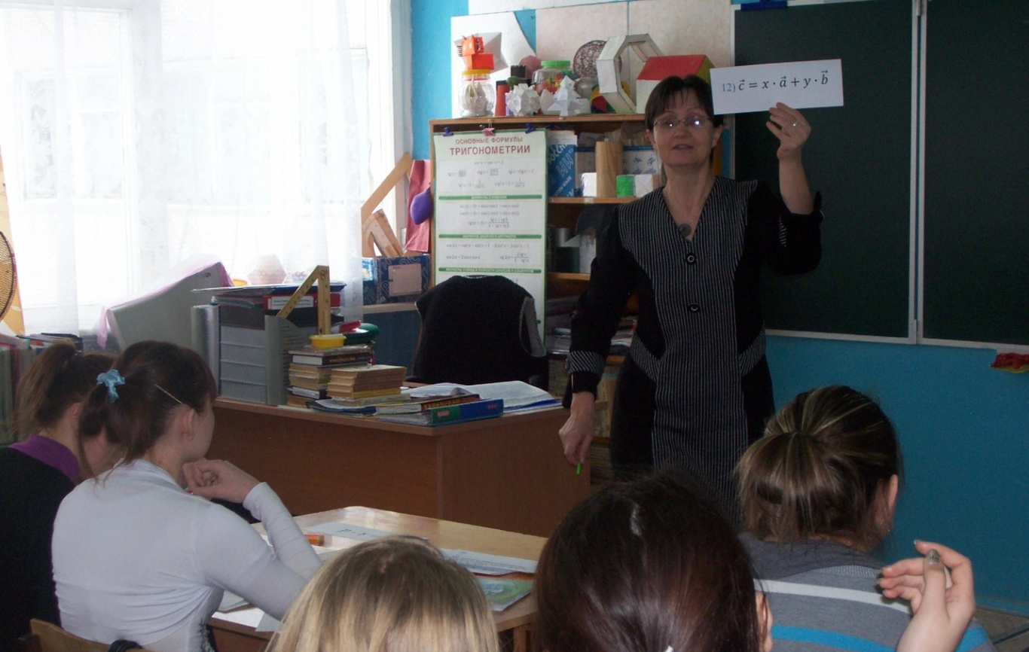
27.02.2013 Открытый урок по математике на тему «Метод координат»
Актуализация опорных знаний: фронтальный опрос при помощи табличек
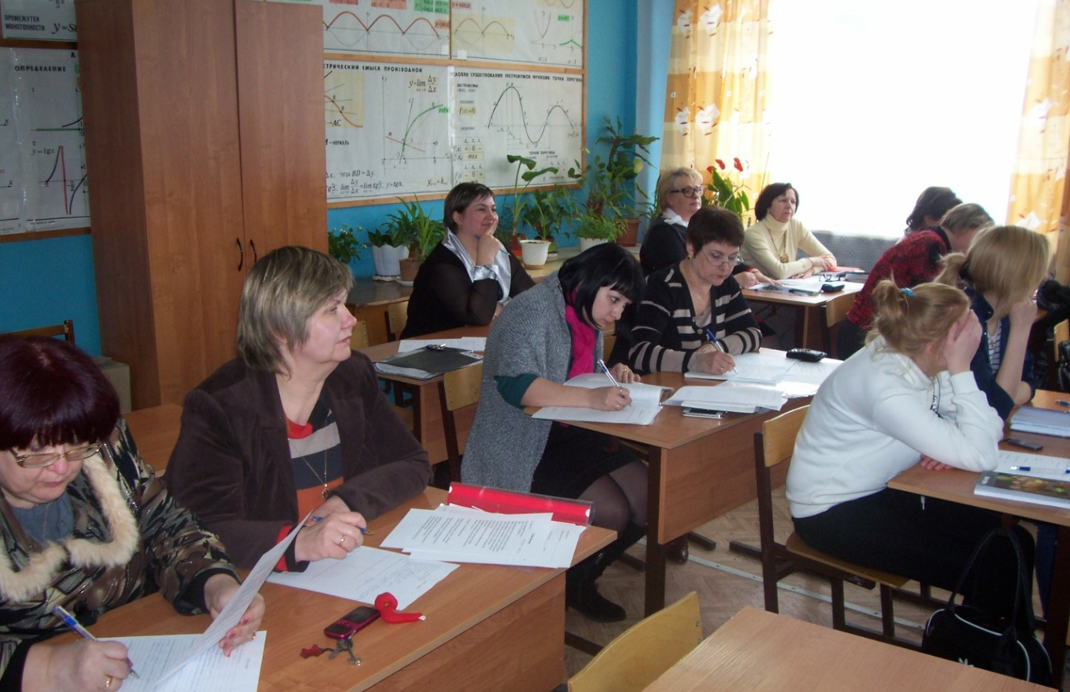
27.02.2013 Открытый урок по математике на тему «Метод координат»
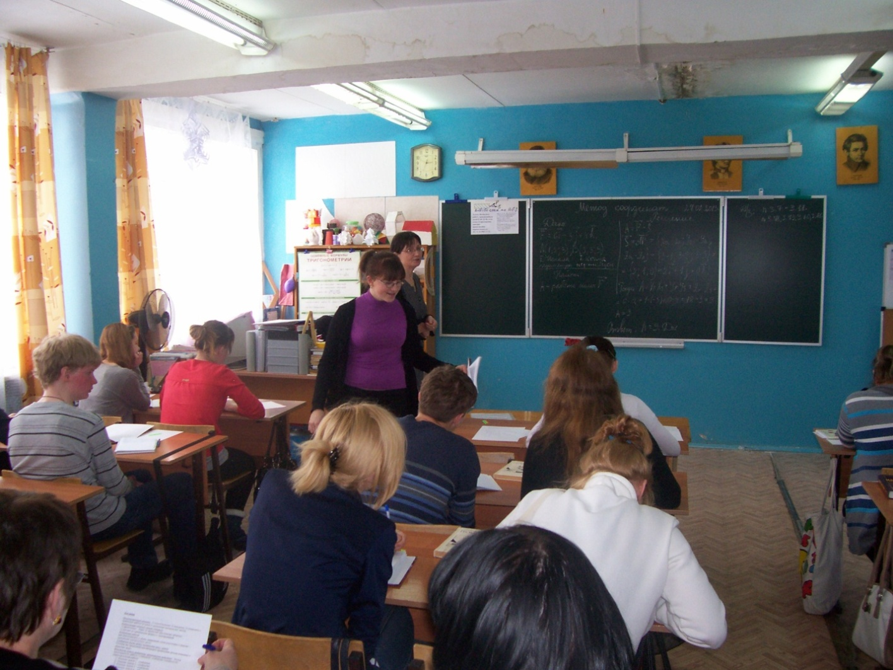
27.02.2013 Открытый урок по математике на тему «Метод координат»
Сообщение 1 делает Алисова Светлана

